Проектно - исследовательская работа
«Птицы на войне»

Цель: Какую службу наряду с солдатами Советской армии несли птицы и во время Великой отечественной войны?
Победе в Великой Отечественной войне посвящается…

Задача:
Доказать предположение, что птицы в годы ВОВ принесли большую пользу людям и помогли приблизить День Победы.

Вторая Мировая Война оставила неизгладимый след в истории нашей страны и всего мира. В это страшное время народ, как на передовой, так и в тылу, проявлял немереную отвагу и мужество. Как никогда была важна дружба, преданность и взаимопомощь. Подвиг советского народа и союзников трудно переоценить.
Мало кто знает, что в то время бок о бок с солдатами гордо и отважно сражались братья наши меньшие. Лошади, собаки, кошки и голуби, как и люди совершали подвиги. И гибли, как и люди. Как и Герои Великой Отечественной Войны, боевые животные спасли тысячи человечески жизней и помогли приблизить долгожданный День Победы.
Хотя во время войны активно использовали радиосвязь, голубиная почта не канула в "лету". Дело в том, что на начало войны проводная связь действовала только на расстоянии 3 км, радио – 5 км. Кроме того, зачастую техника выходила из строя.
И тут на помощь приходили почтовые голуби. Всего за годы войны почтовыми голубями было доставлено более 15000 «голубеграмм».
Голуби представляли собой такую угрозу для врага, что нацисты специально отдавали приказы снайперам отстреливать голубей и даже натаскивали ястребов, которые исполняли роль истребителей. На оккупированных территориях издавались указы Рейха об изъятии всех голубей у населения.
Большая часть изъятых птиц просто уничтожалась, наиболее породистых отправляли в Германию. За укрывательство потенциальных "пернатых партизан" их хозяину было только одно наказание — смерть.

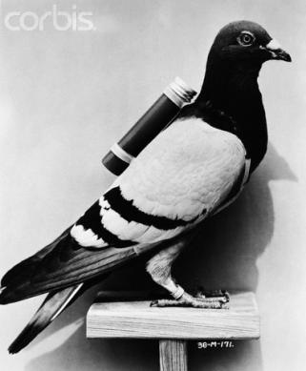
«Голубчик»
На одной из подводных лодок на борту жил почтовый голубь по кличке «Голубчик». Во время одного из боевых походов лодка торпедировала фашистский транспорт и, уходя от преследования, попала на минное поле, получила сильные повреждения – вышла из строя рация и она не могла самостоятельно возвратиться на базу. Тогда-то и пришел на помощь голубь, доставивший письмо за два дня, пролетев более тысячи километров.
Скорость полета голубя от 60 до 100 км. в час. Причем почтовый голубь хорошо ориентируется и ночью. Лодка получила помощь и была отбуксирована на родную базу другой советской подводной лодкой.

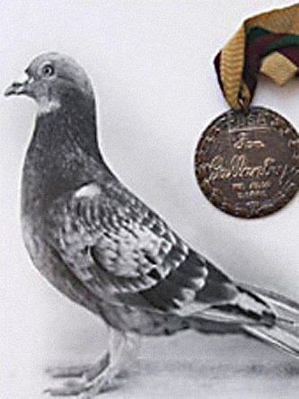
Сизый голубь под номером «48»
Отряд разведчиков, находясь в глубоком тылу противника, попал в окружение и потерял связь со своей частью. Единственная рация была разбита, а прорвать окружение было невозможно. К счастью у бойцов был проверенный в делах один-единственный тренированный сизый голубь под номером 48. Порт-депешник с донесением был прикреплен к ноге воздушного связиста.
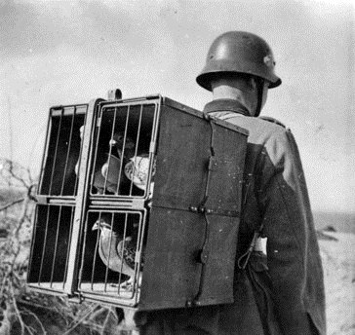

Во время полета голубь был атакован натасканным для этих целей фашистским ястребом и был ранен, но голубю удалось уйти. На голубиную станцию он прилетел в сумерках и буквально упал под ноги дежурному рядовому солдату. Голубь был ранен, тяжело дышал, одна лапка была сломана. После передачи в штаб донесения, голубь был прооперирован ветеринарным врачом.
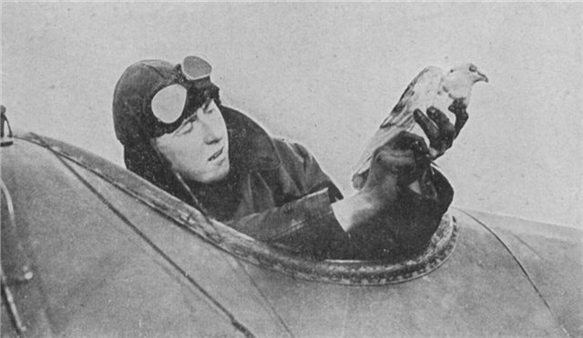
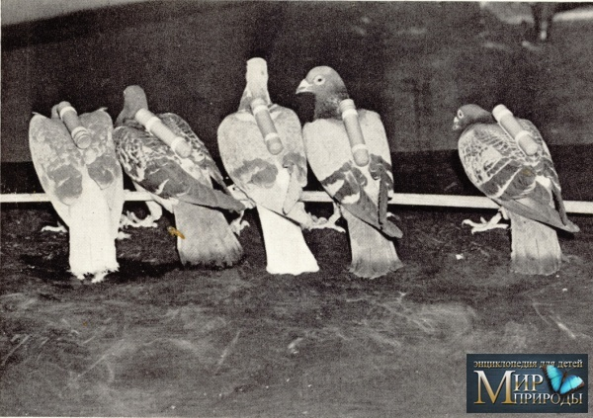

Вывод:
Опыт применения почтовых голубей в Великой Отечественной войне убедительно доказал, что во многих случаях крылатые курьеры успешно заменяли самые совершенные технические средства связи, а в отдельных случаях были единственным средством передачи информации с переднего края. В ситуации, когда в результате огневого воздействия противника кабельная, проволочная и радиосвязь выходили из строя, голуби работали безотказно.

Подготовил
ученик 5 класса МБОУООШ № 37
х. Калинина
Остапенко Денис

руководитель проекат:
учитель биологии и химии
МБОУООШ № 37
х. Калинина
Тумасова Е.Г.

